**课程实践作业二**

在GITHUB上建立个人账户、仓库加入课程社区。

  要求：

1、账户内自建仓库不少于２个. 必须分别有：存放文档作业、放代码作业的仓库；

2、每个仓库须有README.md内容，并在线使用Makedown编辑；

　　3、从GITHUB中Fork不少于3个和课程内容有关的仓库；

4、加入课程社区https://github.com/Py03013052/；

5、记录账户和仓库的建立过程（需采用实践过程中的截图），撰写规范文档。

1. **GITHUB账户建立**

GITHUB账户的建立大概可归为以下几个步骤：

1.首先输入GitHub网址：[https://github.com/，登录到以下界面，并点击Sign up for GitHub进入注册界面。](https://github.com/，登录到注册界面。依次输入账号名称（xujingwen0418）、注册邮箱（1871082500@qq.com）及密码。)

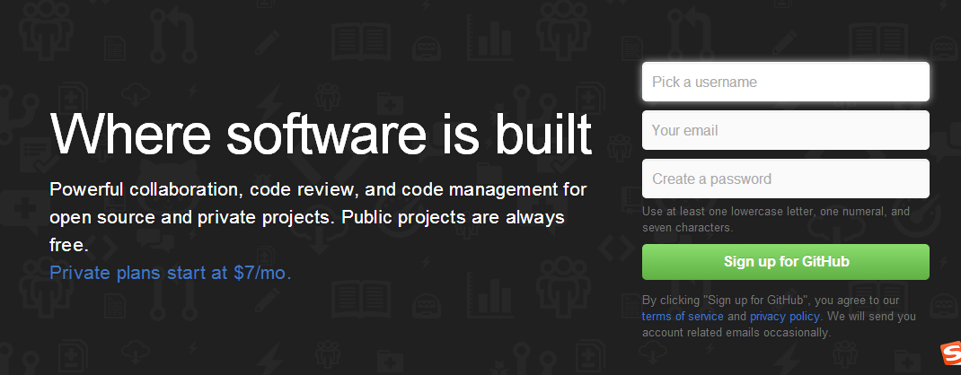

1. 依次输入账号名称（ck754378508）、注册邮箱（754378508@qq.com）及密码。填写完毕之后点击“Create an account”创建好自己的个人账户。
2. 注册完成后，系统将会自动发送邮件进行邮箱核实。确认无误后，点击Verify email address进行确认。

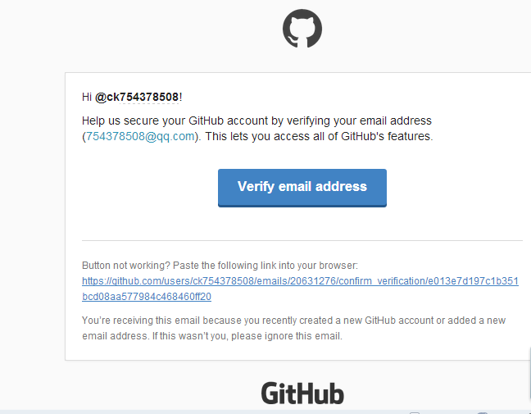

1. **加入课程社区**

1.将自己的学号、姓名、GITHUB账户的名称以及账户用电子信箱电邮到：[cmh@seu.edu.cn](mailto:cmh@seu.edu.cn)

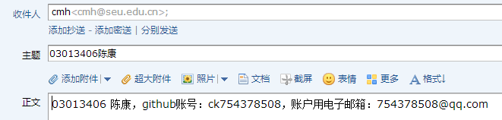

2.接收电子邮件并点击绿色按钮确认加入。

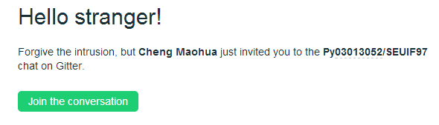

1. **创建仓库**

账户内自建仓库２个. 必须分别有：存放文档作业的仓库(Documentions )、放代码作业的仓库(CODE)。

1. 点击右上方“+”按钮，在弹出的下拉列表中点击选择“New repository”

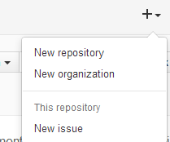

2.进入如下页面，按照要求填写相关内容，填写完毕后，单机绿色按钮“Creat repository”

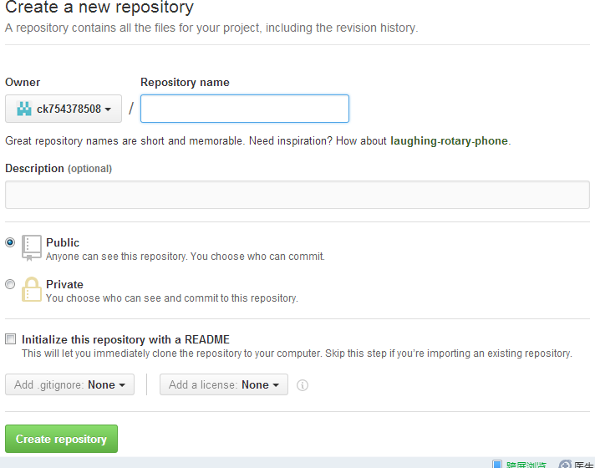

1. 按照同样的步骤建立仓库CODE。

**3.2 修改readme.md的内容**

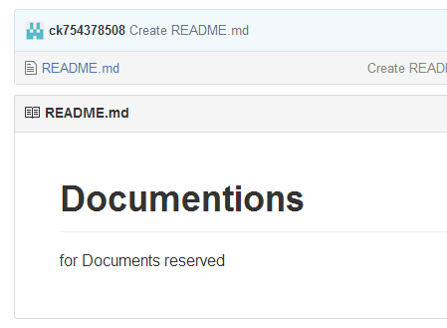

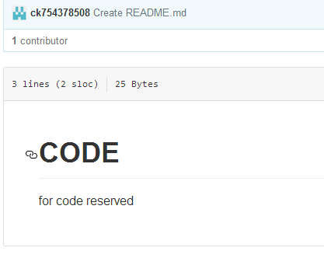

1. **Fork三个与课程相关的仓库**

从GITHUB中Fork3个和课程内容有关的仓库。（这个操作很简单，进入到https://github.com/Py03013052之后点击自己感兴趣的仓库，我选择的是home和Student2016，进入界面之后点击fork进行复制，就可以实现。）

